电子商务专业教学团队建设总结
专业设立于2004年，，2016年成为广东省重点培育专业之一，现已向社会和企业累计输送2000多毕业生，毕业生就业率保持在97%以上，近两年报到率在80%以上。目前2016级共有242人，分5个班；2017级共407人，分7个班；2018级共468人，分9个班；所以电商专业总的现在校生为1117人，共21个班。
（一）专业师资情况：
电商专业的师资队伍超过50%的专任教师来自于行业企业，近8位来自于电商行业的企业运营操盘手、美工主管亲自授课、参与实训指导。具体如下：
（1）专业教师共38人，其中专任教师15人，超过50%的专任教师来自于行业企业，具有丰富的项目实操经验和运营管理经验；
（2）“双师”素质教师14名，占93%。
（3）硕士及以上学历60%；
电商教学团队在电子信息工程学院院长龚芳海带领下，一直致力于特色优质师资团队的打造，通过选拔、引进、培训、调研、交流考察等各种建设措施，组建了校企共建项目讲师团队1个，企业专家团队1个，创新创业项目指导团队1个。打造“自游鸟”创业项目获得蓝桥杯创新创业大赛全国二等奖，建立电商运营中心一个。
表1---电商专业教师信息表
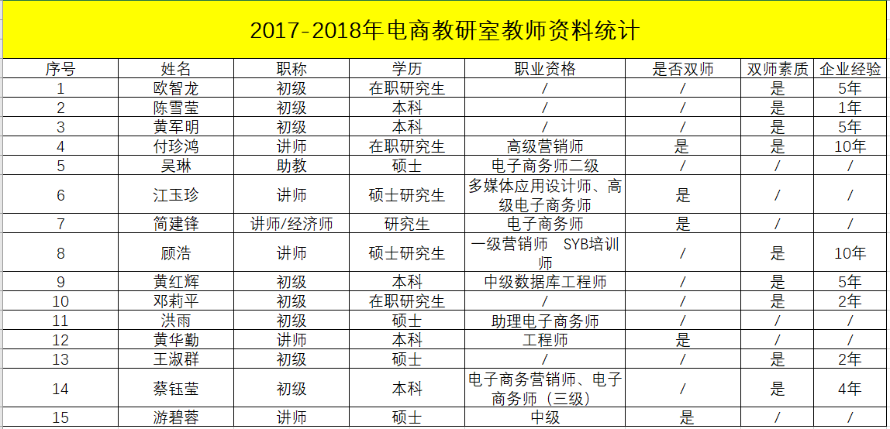

（二）专业兼职教师情况
本专业现有教师共14人，其中兼职教师8人，占到专业教师总数的57%

表2-专业兼职教师信息表

序号 | 姓 名 | 出生年月 | 性别 | 学 历 | 专业技术职务 | 职业资格 | 所在单位 | 从事的技术领域/工作岗位/从业时间 | 讲授的课程（学时/年）及承担的主要工作
1 | 陈江伟 | 1989 | 男 | 本科 | / | / | 广州大麦信息科技有限公司 | 6年 | 毕业设计（18学时/年）专业建设指导
2 | 吴晓东 | 1996 | 男 | 本科 | / | / | 深圳市头狼电子商务有限公司 | 6年 | 毕业设计（18学时/年）实习、实训指导  专业建设指导
3 | 许统成 | 1993 | 男 | 本科 | / | / | 深圳市头狼电子商务有限公司 | 8年 | 实习、实训指导  专业建设指导
4 | 陈炎才 | 1994 | 男 | 本科 | / | / | 深圳市头狼电子商务有限公司 | 8年 | 实习、实训指导  专业建设指导
5 | 黄玉平 | 1990 | 女 | 本科 | / | / | 深圳市头狼电子商务有限公司 | 8年 | 职业生涯规划（16学时/年）实习、实训指导、专业建设指导
6 | 马燕珊 | 1994 | 女 | 本科 | / | / | 深圳市头狼电子商务有限公司 | 8年 | 毕业设计（18学时/年）实习、实训指导
7 | 黄向群 | 1986 | 男 | 本科 | / | / | 深圳市头狼电子商务有限公司 | 10年 | 毕业设计（18学时/年）实习、实训指导
8 | 严海强 | 1988 |  | 本科 |  | / | 深圳市头狼电子商务有限公司 | 7年 | 毕业设计（18学时/年）实习、实训指导

（三）教师下企业实践
从2016年开始，电商专业为推动教师教学水平技能提升，在专业带头人带领下，专业教师积极到企业开展调研工作。
表3---教师下企业实践统计表
